中国文化成语故事小人书（一）

知行书院

成语《拔苗助长》也说《揠苗助长》

出自《孟子》。

生字注音：

揠：yà

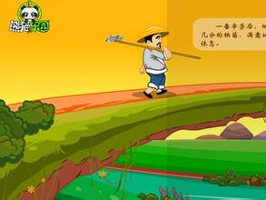

古时候，有个农夫开春在自家田里种上了庄稼的种子，日落后，扛着锄头回家了。

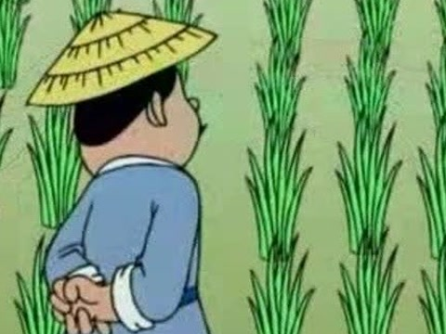

过了一段时间，种子发芽，长出了幼苗。

农夫看到了很高兴。



农夫想，我怎么才能快点让幼苗长大呢？

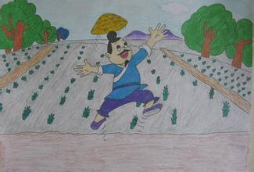

有了，我有办法了！农夫高兴地手舞足蹈。

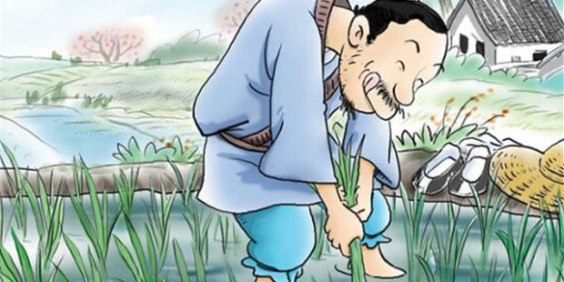

他用力拔苗，将田地里的幼苗都拔高了一截。

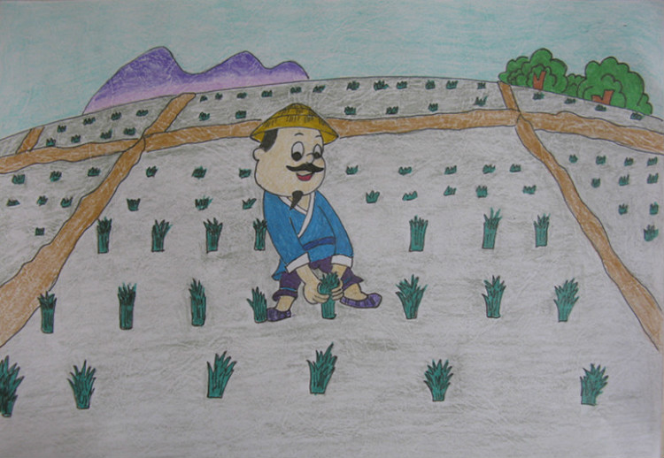

很快，地里的小苗都被拔完了。

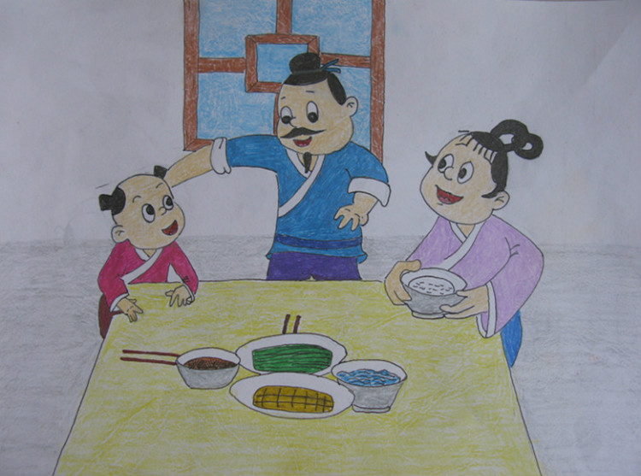

他回到家。告诉他的孩子苗迅速长高了，他的孩子不信，要去田里看。

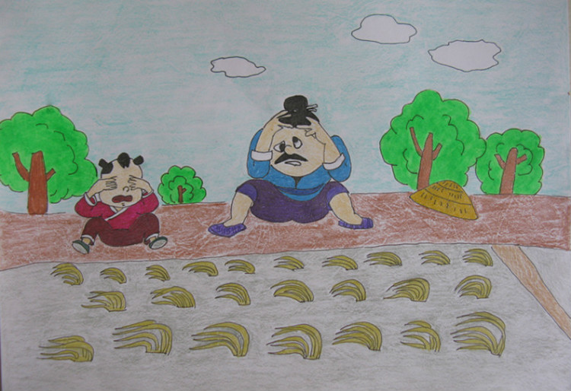

到地里一看，哎呀！田里的苗都枯死了。

作业：

1. 想一想，为什么苗没有活？
2. 给家长讲一讲拔苗助长的故事。